**Футуризм**

В. Каменский

ЖОНГЛЕР

Згара-амба

Згара-амба

Згара-амба

Згара-амба

Амб.

Амб-згара-амба

Амб-згара-амба

Амб-згара-амба

Амб.

Шар-шор-шур-шир.

Чин-драх-там-дззз.

Шар-диск

Ламп-диск

Брось-диск

Дай-диск

Иск-иск-иск-иск.

Пень. Лень. День. Тень.

Перевень. Перемень.

Пок. Лок. Док. Ток.

Перемок. Перескок.

Рча-рча

Амс.

Василий Каменский. КонСТАНТИнополь. Разворот сборника «Танго с коровами». Издание Д. Д. Бурлюка. Москва, 1914 год

Getty Research Institute / archive.org

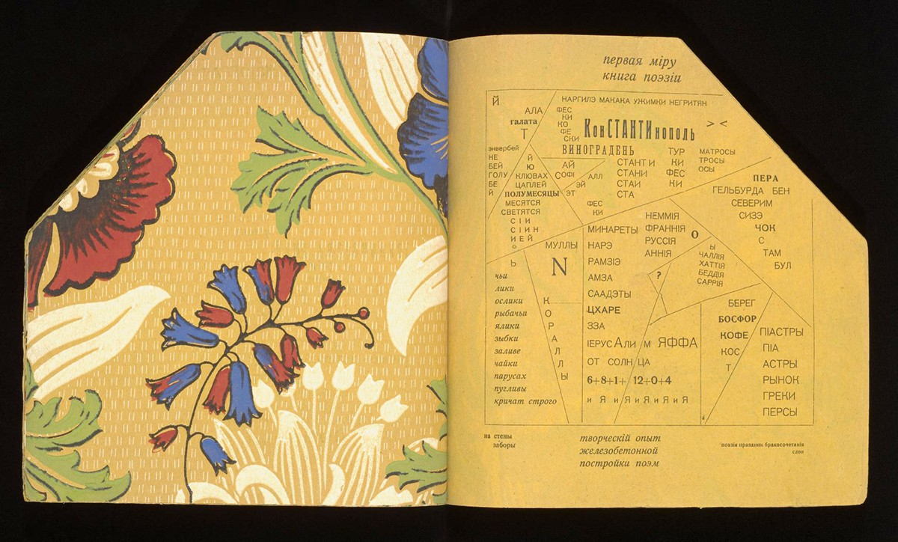

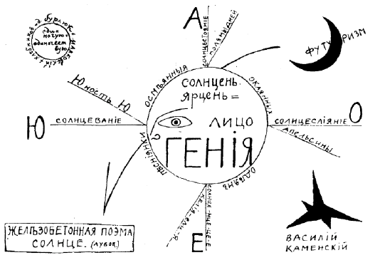

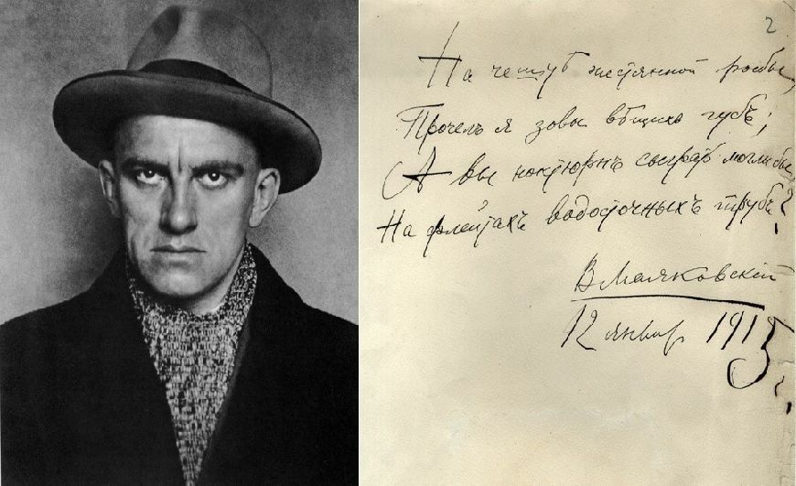

**Анализ стихотворения "А вы могли бы?"**

*Я сразу смазал карту будня,*

*плеснувши краску из стакана;*

*я показал на блюде студня*

*косые скулы океана.*

*На чешуе жестяной рыбы*

*прочел я зовы новых губ.*

*А вы*

*ноктюрн сыграть*

*могли бы*

*на флейте водосточных труб?*

*1913*

ИТОГИ

Конец XIX века – начало ХХ века называют Серебряным веком русской литературы. В это время в российском и европейском обществе происходили важные события. В 1905 году произошла Первая русская революция, которая была проиграна. В 1914 году началась Первая мировая война, в которой принимала участие Россия. В 1917 году произошло две революции: Февральская революция, которая свергла монархию, и Октябрьский переворот. Началась гражданская война, которая закончилась в 1921 году. Войны и революции резко изменили жизнь общества, и литература искала новые формы, чтобы показать разрушение старого и становление нового. Поэтому в литературе появилось много новых художественных направлений.

Символизм – художественное направление, в котором используются символы. Поэты-символисты считали, что только поэзия может объяснить мир и привести человека к Свету, Добру и Красоте. Самые известные символисты: Александр Блок (1880–1921), Андрей Белый (1880–1934).

Акмеизм – художественное направление, которое создал поэт Николай Гумилёв в 1911 году. Акмеисты считали, что нужно увидеть и показать в поэзии красоту быта, обычных вещей, предметов домашней жизни. Известные поэты- акмеисты: Н.С. Гумилёв (1886–1921), О.Э. Мандельштам (1891-1938), А.А. Ахматова (1889–1966).

Футуризм – художественное направление, которое появилось в 1910 году. Футуристы считали, что литература прошлого уже не нужна, говорили, что нужно «бросить Пушкина, Достоевского, Толстого с парохода современности». Футуристы считали, что новая жизнь требует создания нового языка, поэтому создавали неологизмы, играли со звуком и формой стихотворений. Самые известные поэты-футуристы: Велимир Хлебников (1885–1922), В.В. Маяковский (1893–1930).

Новокрестьянская поэзия – поэзия, которая использует народное искусство и создаёт образ крестьянской Руси. Самый популярный поэт среди новокрестьянских поэтов –С.А. Есенин (1895–1925).

Поэзия вне направлений – некоторые поэты не входили ни в одно художественное направление. Среди них –М.И. Цветаева (1892–1941). По форме её стихи близки футуризму, в них необычный ритм и необычные рифмы.

Проза Серебряного века Великие прозаики этого периода – И.А. Бунин (1870–1953), А.И. Куприн (1870–1938), М. Горький (1868–1936), проза которых развивала традиции русского реализма.

Очень необычна проза Л.Н. Андреева (1871–1919), которая соединила реализм, символизм, бытовую и религиозную проблематику.

Вопросы к тексту:

1. Какие важные события произошли в России и ми-

ре в начале ХХ века?

2. Что вы знаете о символизме? Назовите поэтов-

символистов.

3. Что вы знаете об акмеизме? Назовите поэтов-

акмеистов.

4. Что вы знаете о футуризме? Назовите поэтов-

футуристов.

5. Что вы знаете о новокрестьянской поэзии?

6. Назовите прозаиков Серебряного века.